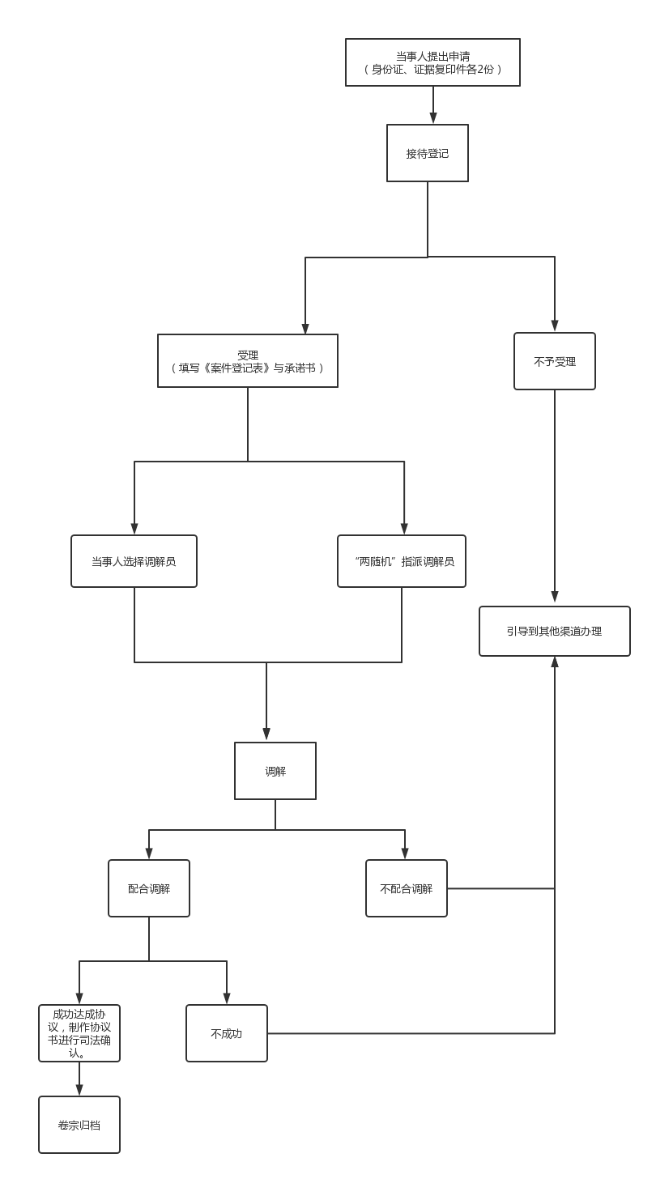**伊金霍洛旗矛盾纠纷多元化解工作流程**